# 业务规则管理平台

## 产品概况

业务规则管理平台是一个为应对企业应用大量而又快速变化的业务逻辑，提高企业应用业务灵活性，降低对IT人员的依赖程度，来避免将来升级的风险。针对企业不同的业务需求,规则管理平台通过可视化配置,并采通过类人规则语句，使得不懂代码的业务人员可以轻松读懂业务规则并进行维护管理, 加强业务逻辑的透明度。加速业务设计到实施再到市场，为企业应用提供垂直的业务解决方案,提高公司的运营效率。

规则平台通过对企业应用、业务模块、业务规则的多级可视化管理操作，实现了业务逻辑维护的高效性。并且无需与业务系统对接即可对业务规则进行动态测试，使业务人员对业务规则进行全面的验证管理，随时随需的进行业务逻辑的变更，使企业从容应对任何变化。

规则平台提供两种可视化配置方式：逻辑树由各个业务逻辑组成以树形结构的方式体现出业务逻辑之间的依赖性、延展性和业务逻辑的流转，可以把业务人员对业务的理解直接体现出来，可读性高；Excel配置通过类Excel操作模式配置公式函数来实现业务逻辑的设置，适用于熟悉Excel的业务人员使用。

规则平台基于B/S架构研发的,可单独部署，作为规则管理平台，同时管理多个业务系统的规则，各个业务系统之间互不影响，也可以作为集成到其他B/S架构管理系统中，以API形成提供服务。

## 用户价值

* + - 把各个业务系统的业务逻辑从业务系统中剥离，实现了业务逻辑的可控性和集中化管理。
    - 能够快速对业务逻辑进行调整，提高产品/系统的响应速度。
    - 减少业务逻辑变更带来的系统不稳定性。
    - 降低开发成本，提高可维护性

## 产品优势

* + - 通过规则管理平台进行可视化配置调整即可，无需调整任何程序编码，减少业务规则技术实现的错误，业务规则实现效率高。
    - 业务规则的配置类似Microsoft Visio的操作方式，只要理解业务规则即可完成配置，懂业务逻辑的业务人员也可以进行配置维护，操作简单。
    - 业务规则配置完成，可进行动态跟踪模拟测试，无论多复杂的业务模型，配置完成可见有效的验证规则配置的准确性。
    - 配置的业务规则模型，可以导出对应的word或图片等形式，保证了业务规则文档和实际的业务规则模型的一致性。
    - 加快业务规则变更的响应速度，缩减业务规则变更所需要的人手。
    - 业务规则实现透明化，同时也方便业务版本追溯。

## 功能介绍

### 4.1 规则树

#### 4.1.1规则树概念介绍

规则树顾名思义，是一种类似树型的多分支结构，业务逻辑往往存在根据不同的条件执行不同逻辑分支规则流的情况，并不仅仅是1对1的线性结构。通过一些判断节点，分支结点来确定规则执行的下一步操作，通过节点与节点之间的连线来依次执行规则。规则树有各种业务逻辑组成，并通过业务逻辑之间的逻辑关系、依赖关系和层级关系形成完成业务。规则树模式使业务人员对整个业务的可读性大大提高，在使业务便于理解的同时也让复杂的业务逻辑主观清晰。

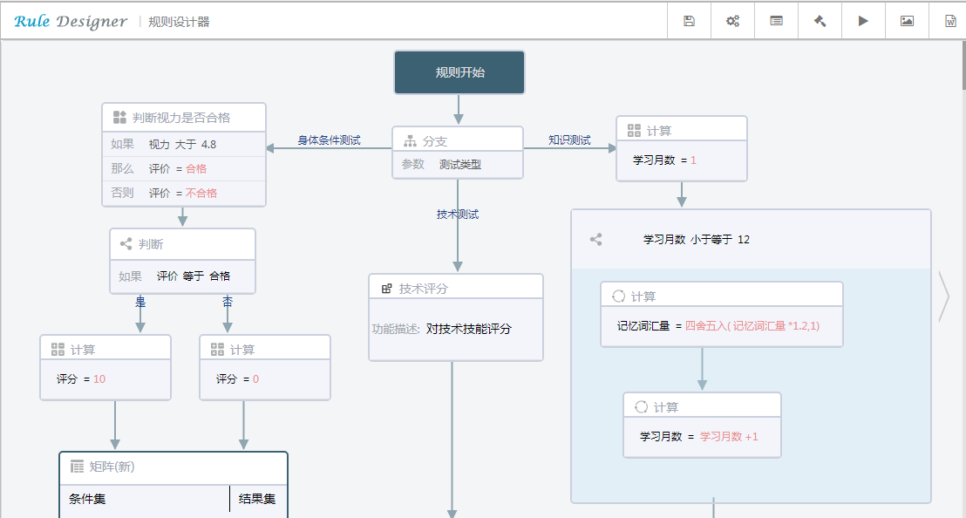

#### 4.1.2规则树层次概念介绍

业务逻辑常常十分复杂，有时可能一个业务同时存在上百个逻辑节点，这时就引入了层次的概念。将业务的逻辑节点根据业务功能划分，通过规则块节点实现部分逻辑节点在规则块内部配置，实现了逻辑分层。这样一来使得业务结构更清晰，通过规则块描述区分各个模块作用；二来将页面上同时展示的节点数减少，优化了页面展示效果。

#### 4.1.3规则节点概念介绍

规则节点是规则系统中最小单位的逻辑片段，规则由多个规则节点组成，每个规则节点都对应独立的判断逻辑或赋值逻辑。目前系统支持默认节点、计算节点、判断节点、分支节点、矩阵节点、通讯节点、循环域、交叉矩阵节点、规则块节点、评分卡节点等节点类型，不同节点对应不同的逻辑功能，下一章节会详细介绍。

### 4.2规则节点介绍

#### 4.2.1默认节点

比较常用的节点类型，也是最基础的如果那么否则。可以根据业务情况添加条件信息或结果赋值。

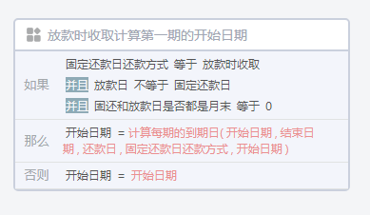

#### 4.2.2计算节点

也是比较常用的节点类型。主要用于给变量赋值和函数计算，没有判断条件，赋值语句之间都是并列关系逐一执行。

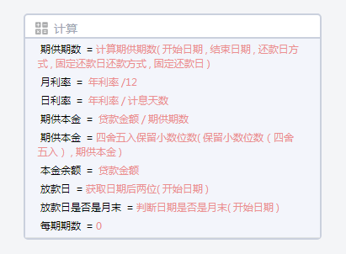

#### 4.2.3判断节点

判断节点通过设置条件进行逻辑判断，来确定后续规则执行的规则节点。结果对应‘是’和‘否’两种情况。判断条件可任意添加。

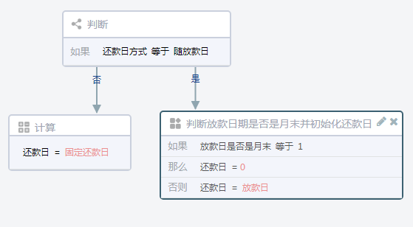

#### 4.2.4分支节点

分支节点和判断节点类似，都是用于确定后续规则执行的规则节点。区别在于可以同时对应多个分支，但无法添加判断条件。分支节点更多用于已知一个变量有多种类型值，不同类型值执行不同规则的这种情况。

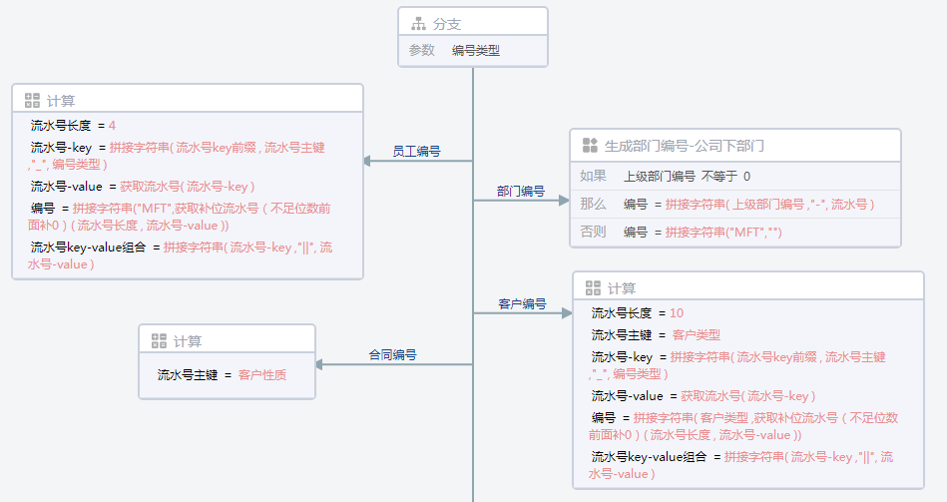

#### 4.2.5矩阵节点

矩阵模式配置是逻辑树中衍生出来的一种配置方式，适用于高度复杂、高并集并且多维度的业务逻辑场景中。可自定义配置任意数量的维度控制业务逻辑，可独立使用也可以在逻辑树与其他业务逻辑关联使用。让业务人员在配置多维度的业务逻辑时更快捷，更清晰。

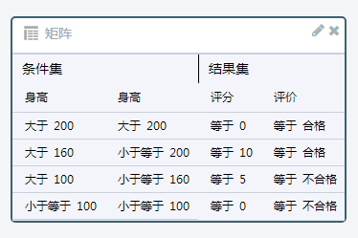

矩阵节点支持函数配置结果集，通过点击结果项，配置对应函数。

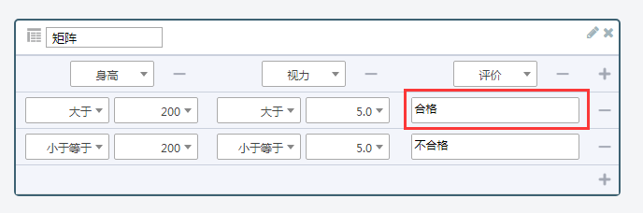

#### 4.2.6 通讯节点

通讯节点是规则系统调用第三方接口方法获取对应数据的节点类型。有的业务逻辑很复杂，或者需要连接数据库读取数据，这种情况下就无法在规则系统中进行操作，就需要用通讯块去调用业务系统对应的方法，业务系统执行后返回对应参数结果。规则系统获取对应数据赋给变量，继续向下执行。目前支持向第三方接口传递多个参数，并返回多个参数。

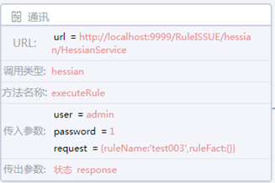

#### 4.2.7循环块节点

类似do while循环语句。根据是否满足条件来判断是否执行循环块内的规则。系统提供两种循环类型，先判断和后判断。

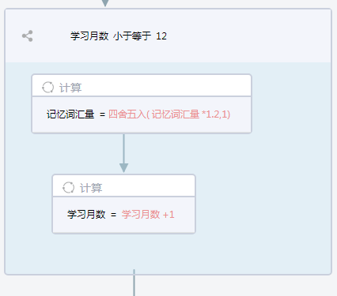

先判断

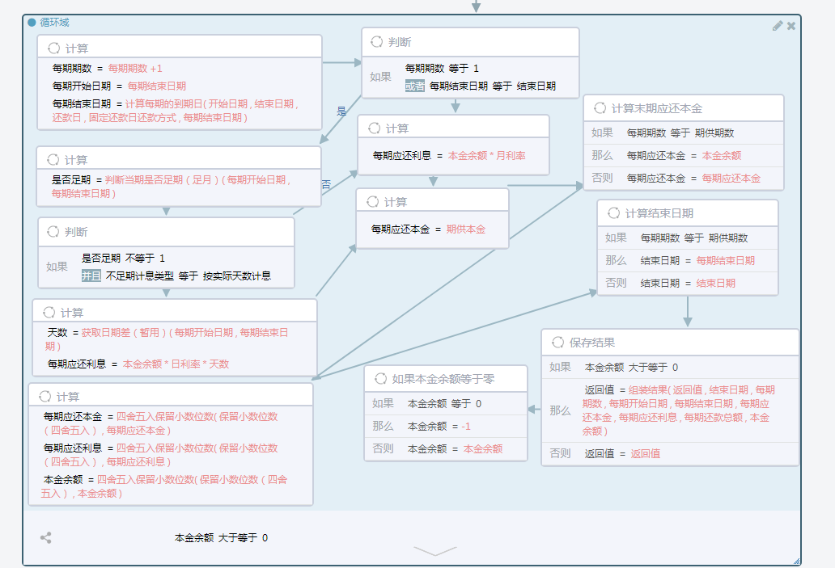

后判断

#### 4.2.8交叉矩阵节点

属于矩阵节点的升级版，类似多维度的矩阵。条件可以自由设置，可以通过添加行和添加列来修改条件维度。交叉点即为满足条件所要执行的结果。相比矩阵节点，交叉矩阵节点的条件和结果都可以通过设置来累加。

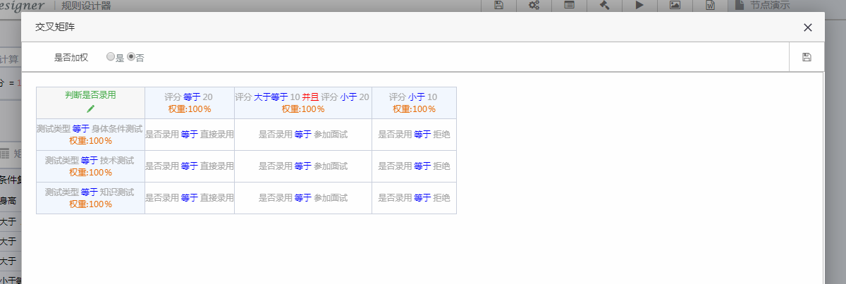

值得注意的是，交叉矩阵可以自由组合配置，常常会遇到满足某一条或几条条件后无需再进行其他逻辑判断即可得到结果。系统支持默认为true这种情况，给配置人员提供方便，减少很多重复性操作。

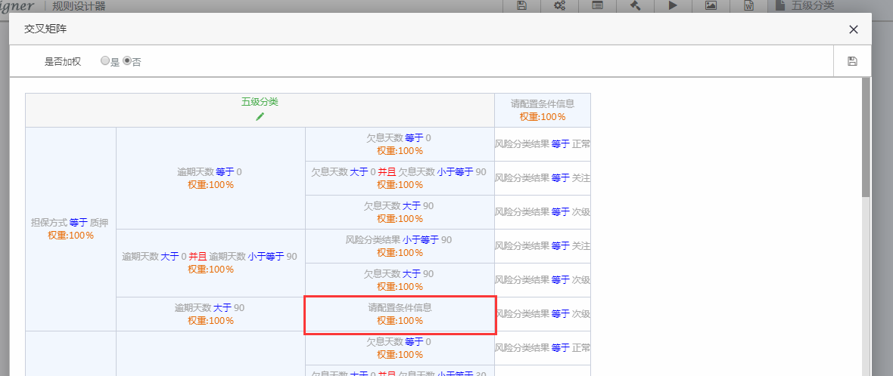

#### 4.2.9规则块节点

类似子规则的概念。在实际开发配置中，很多业务逻辑很复杂。将所有业务逻辑转换成规则同时展示在页面上会使得页面很乱调理不清晰。这时可以通过规则块节点，将复杂的业务逻辑分层次，将部分业务功能放到规则块中配置。规则块内部同样支持设计器所包含的所有类型节点的配置，同时也支持规则块内部的单元流程测试。

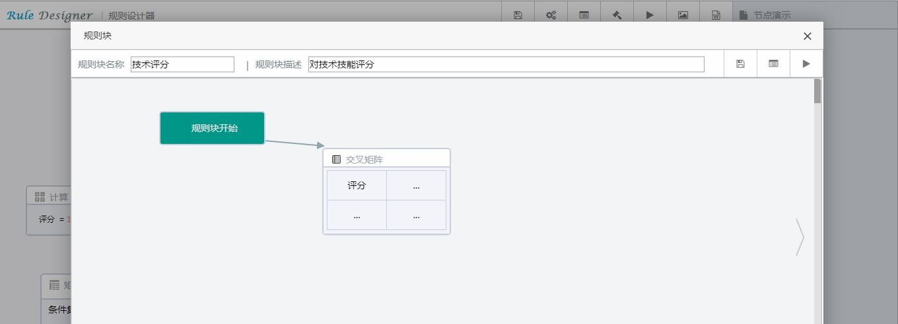

#### 4.2.10评分卡节点

评分卡节点：分为三列，第一列为属性，第二列为条件，第三列为结果值。根据属性的不同条件打不同的分值，并将分值赋予指定参数，支持加权求和功能。

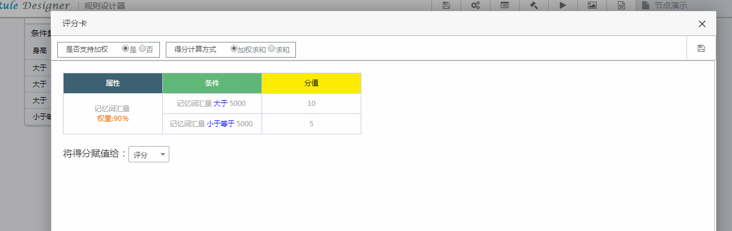

#### 4.2.11 Excel节点

Excel配置方式操作方式适用于熟悉Excel的业务人员上手快，易操作。该配置方式是以要素作为最基础的数据单元，它作为规则管理平台的计算因子和条件因子，规则管理平台通过配置的数据单元对业务逻辑进行处理。类Excel的操作模式包括：

* 单元格式的编辑模式，支持拖拽多选等操作。
* 置顶式工具栏，提供对文本的样式结构编辑
* Sheet标签栏，可在不同视图中自由切换
* 函数公式，通过类Excel强大的函数公式库提供高自由度的配置

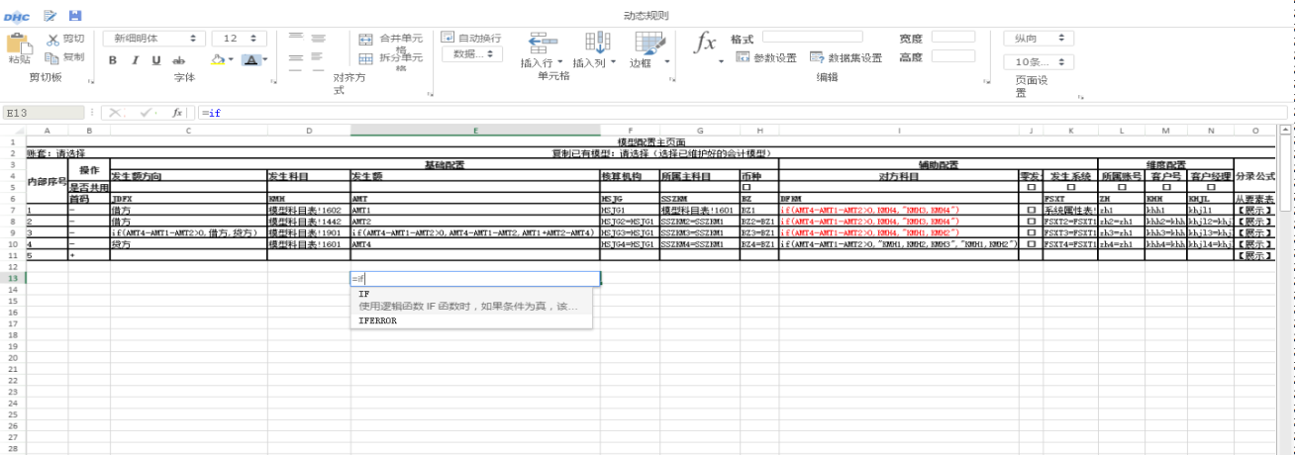

### 4.3参数管理

配置业务逻辑(规则)之前需要先配置对应规则的参数，参数在规则中起到数据传递的作用，规则管理平台通过不同类型的参数和配置的业务逻辑对业务数据进行处理。

#### 4.3.1阈值管理（常量、临界值）

业务阀值管理负责管理所有的固定参数，如规定或业务调整时，直接在业务阀值管理中进行调整即可，无需进入规则配置中，使业务更灵活易控制。

#### 4.3.2条件参数（入参）

由业务系统发起规则时传递的数据参数。

#### 4.3.3结果参数（出参）

由规则管理平台对条件参数和其配置的业务逻辑进行处理后返回的数据参数。

#### 4.3.4中间变量（临时变量）

既不需要业务系统传递也不需要返回，在规则管理平台处理业务逻辑期间起到承上启下的临时过度作用。

### 4.4自定义函数管理

当业务逻辑过于复杂需要IT支持时，规则管理平台提供自定义函数接口，当IT提供函数后，业务人员无需考虑函数内的实现直接在配置业务块的时候选择对应的函数即可。使业务和IT分开管理，达到业务负责逻辑，IT负责数据处理，同时完成各自的工作，分工明确，减少沟通中带来的不便，提升工作效率。

### 4.5测试

#### 4.5.1分块测试

规则节点配置完成后可进行单独模块的测试。只需将开始节点与对应节点连接，断开其他节点与该节点的连线，输入对应的入参，点击测试按钮，系统即可返回对应的返回值。通过分析返回值来判断该节点是否配置成功。

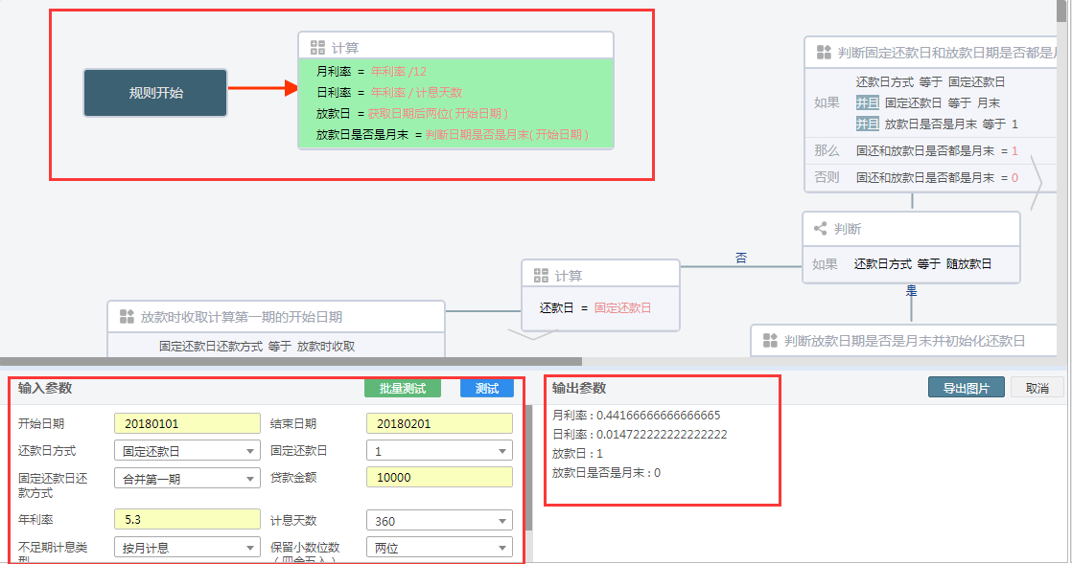

#### 4.5.2分片测试

系统同样支持多个节点组合的逻辑模块的测试，配置好各个节点，通过输入对应的入参，点击测试按钮，系统即可返回对应的返回值。如果返回结果存在问题可自由拆解规则测试，找到问题原因。这种方式使得配置人员能及时发现问题并予以改正。

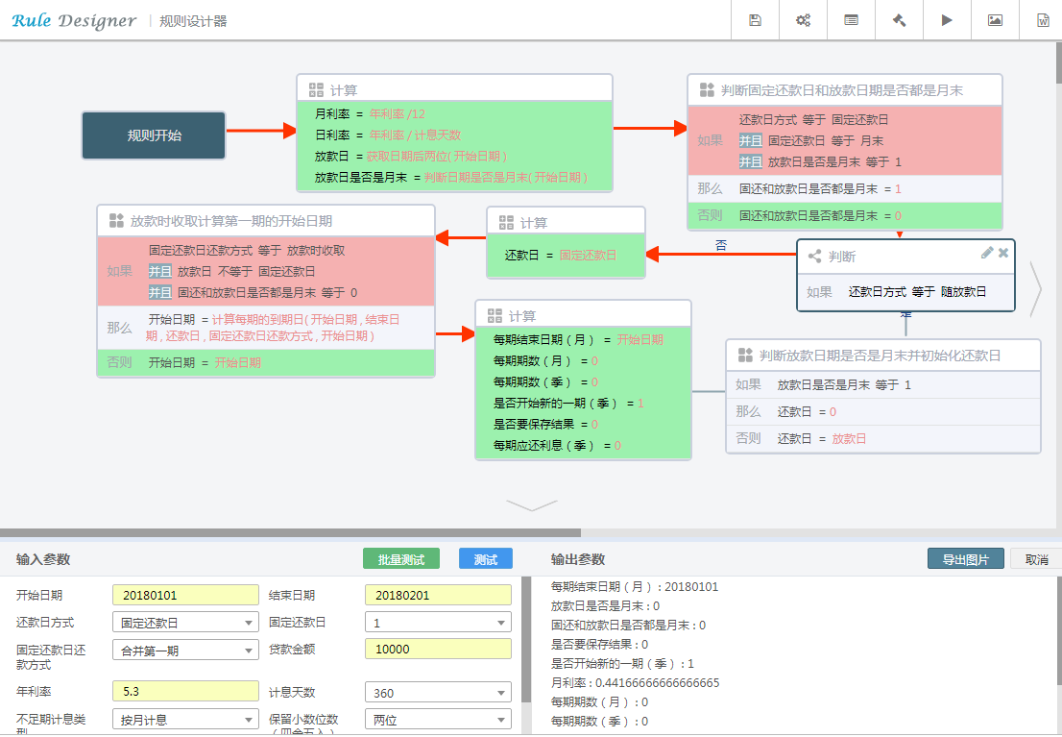

#### 4.5.3对比测试

同样的业务逻辑，可以同时采用不同方式进行配置。通过分别测试规则得到对应的结果，根据结果去分析选择哪种配置方式更为合理。

#### 4.5.4动态模拟规则测试结果

当业务规则配置完成后通过模拟传递业务数据来测试配置的规则是否生效。测试中规则管理平台会以动画的形式动态体现出各个业务块的流转情况，并在业务块中体现出是否满足条件和其参数数据的真实值。业务人员通过观看业务流转和业务数据可以判断该规则的可靠性，减少对接系统后再测试的工作量，高效，直观。若业务逻辑复杂规则管理平台支持分段测试只测试对应的业务段即可。测试完成后业务人员可通过导出测试结果生成测试用例图，方便快捷，提高测试效率。

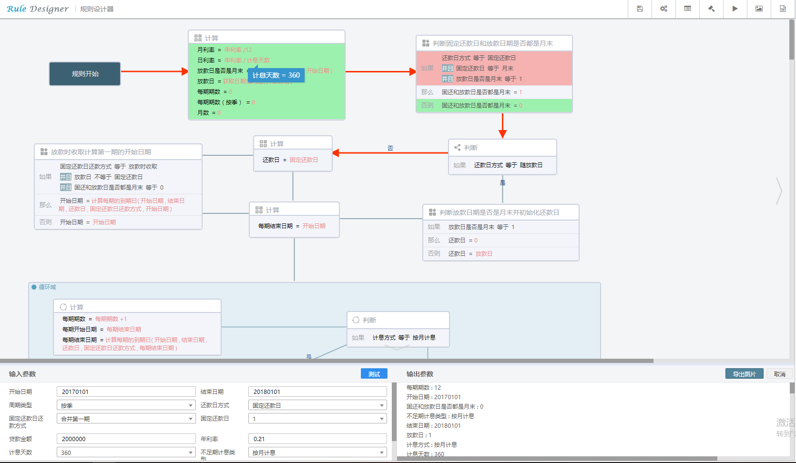

### 4.6管理

#### 4.6.1权限管理

规则平台中可同时对多个业务系统的业务逻辑进行管理，各个业务系统的管理人员均可到规则管理平台对各自的业务系统进行维护，不能干涉其他业务系统的业务规则。只有管理员可以看到并维护所有的业务系统。

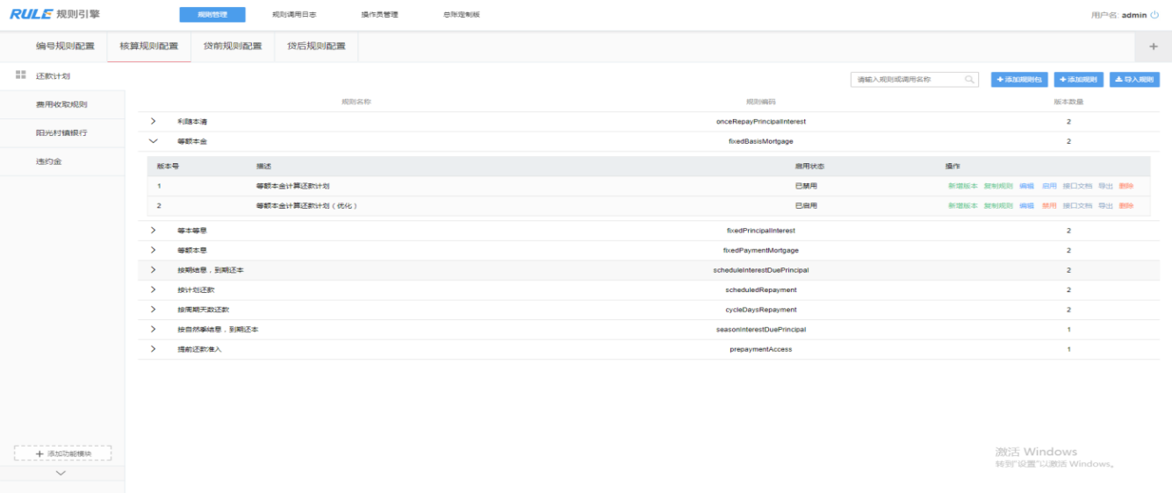

#### 4.6.2规则分组管理

每个业务系统可根据不同的功能种类创建不同的规则模块。通过分组模式，便于更好的管理规则。业务人员也能更高效的定位规则位置，为配置工作提供便利。

#### 4.6.3版本管理

业务规则创建后可在现有版本基础上生成一个新版本规则，多个版本规则之间不会互相影响，适用于频繁变化的业务逻辑，提高容错率。当相似的业务系统/模块需要相似的业务规则时，开发人员可通过软件的规则版本复制功能，对已存在的业务规则进行迁移，无需重新新建，大大减少频繁变化的业务逻辑给业务人员带来的工作量，提高工作效率。

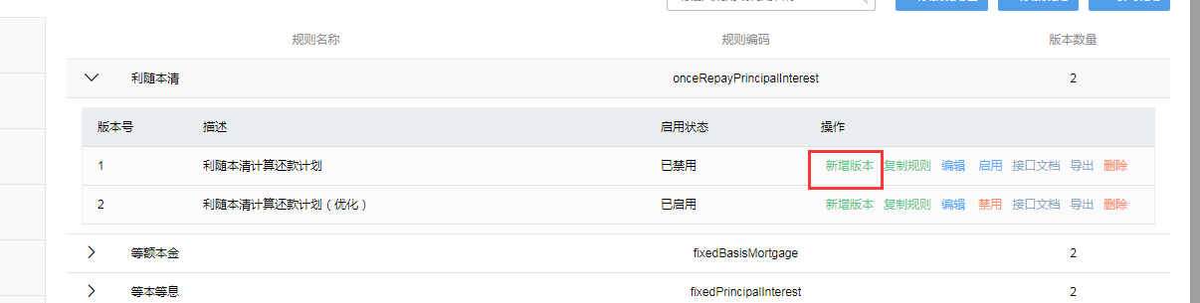

### 4.7规则文档自动生成

#### 4.7.1测试案例导出

可以导出测试案例，业务人员通过导出的案例来分析和调整规则配置，达到更合理的效果。为业务人员提供方便。

#### 4.7.2自动生成文档

针对不同版本的规则业务人员可以导出规则成Excel、word等格式文档，文档内容直接生成该业务的详细设计，节省了业务人员人工编写文档的时间。同时可以查看并导出规则接口API文档，可根据文档直接与业务系统进行对接。